VIDEOLAPAROSCOPIA EM ÚLCERAS PÉPTICAS PERFURADAS: REVISÃO DE LITERATURA
THE ROLE OF VIDEOLAPAROSCOPY FOR THE TREATMENT OF PERFORATED PEPTIC ULCERS: REVIEW ARTICLE

AUTOR:
David Sales Rocha Pinto
Residente de Cirurgia Vascular do Hospital Geral de Fortaleza

CO-AUTOR:
Francisco de Assis Costa
Especialização em gestão clínica pelo Hospital Sírio-Libanes
Chefe do Serviço de Cirurgia Geral do Hospital Geral de Fortaleza

AUTOR RESPONSÁVEL PARA CORRESPONDÊNCIA:
David Sales Rocha Pinto
(85) 99785-2109
davidsrpinto@gmail.com
Rua Paula Ney, 100, AP-1100, Aldeota, Fortaleza-CE, CEP 60.140-200

RESUMO
A Doença Ulcerosa Péptica possui prevalência estimada em 5% a 15% da população. A perfuração é uma complicação da Doença Ulcerosa Péptica, consistindo em uma emergência cirúrgica que possui taxa de mortalidade de 15%. O tratamento dessa complicação tem evoluído para abordagens menos invasivas visando a melhores resultados e estadias hospitalares. O presente estudo tem por objetivo apresentar o papel da abordagem laparoscópica no tratamento de úlceras pépticas perfuradas.
Palavras-chave: Úlcera Péptica; Laparoscopia; Úlcera Péptica Perfurada

ABSTRACT
The Peptic Ulcer Disease has an estimated prevalence of 5% to 15% of the population. The perforation is a complication of Peptic Ulcer Disease, consisting of a surgical emergency which has a 15% mortality rate. Its therapy has evolved to less invasive approaches aiming to better outcomes and hospital stays. This study aims to present the role of the laparoscopic approach in the treatment of perforated peptic ulcers
Keywords: Peptic Ulcer; Laparoscopy; Peptic Ulcer Perforation

1 INTRODUÇÃO
A Doença Ulcerosa Péptica é uma doença caracterizada pela perda de continuidade da mucosa do estômago ou do duodeno. O desequilíbrio entre fatores de proteção versus fatores de agressão à mucosa está implicado na gênese desta entidade patológica.
As causas mais comuns de úlcera péptica incluem a infecção por Helicobacter pylori (48 por cento) e o uso de anti-inflamatórios não esteroidais (5 a 20 por cento), Outras causas incluem o uso de medicações (como bifosfonatos e agentes quimioterápicos), malignidade (Câncer de Estômago, Linfoma Gástrico), estados de hipersecreção gástrica (como na Síndrome de Zollinger-Ellison) e estresse agudo (politraumatizados, por exemplo). ¹
Possui prevalência estimada em 5 a 15 por cento da população, com incidência de 10 por cento ao longo da vida. Ocorre em 70 por cento das vezes, entre os 25 e 64 anos de idade. Devido ao maior conhecimento da patogênese da Doença Ulcerosa Péptica e no avanço do tratamento clínico desta doença, tem se observado declínio na incidência, na necessidade de hospitalização e no tratamento cirúrgico eletivo desta patologia. Porém, o percentual de pacientes que necessitam de cirurgia de emergência não alterou, aproximadamente 7 por cento dos hospitalizados. ²
A perfuração é uma complicação da Doença Ulcerosa Péptica. Ela consiste na perda de continuidade de todas as camadas da parede do órgão envolvido. Seu tratamento consiste em uma emergência cirúrgica, devido à alta taxa de mortalidade (15 por cento). ²
A perfuração ocorre em 2 a 10 por cento das úlceras pépticas. Comumente envolve a parede anterior do duodeno (60 por cento), embora possa se manifestar no antro gástrico (29 por cento) e na curvatura menor do estômago (20 por cento). ³
O diagnóstico de uma úlcera péptica perfurada é baseado na história clínica, no exame físico e na rotina radiológica de abdome agudo.
Histórico de sintomas prévios para úlcera péptica pode ajudar a direcionar as hipóteses diagnósticas, apesar de 40 a 50 por cento dos pacientes terem como manifestação clínica inicial a perfuração (principalmente em usuários de anti-inflamatórios não esteroidais e em idosos). ⁴ Úlceras perfuradas manifestam-se por dor epigástrica súbita e intensa.
O exame físico clássico de um paciente com úlcera perfurada revela defesa abdominal involuntária difusa (abdome em tábua), com descompressão brusca dolorosa difusa, principalmente em epigastro (peritonite).
A rotina radiológica de abdome agudo é uma ferramenta eficaz para o diagnóstico. Pode-se encontrar ar livre entre a cúpula diafragmática direita e o fígado no raio-X de tórax em ortostase (figura 1). Outros exames de imagem, como a Tomografia Computadorizada de Abdome, podem ser úteis em casos de histórias atípica.
Nas últimas décadas, tem se dado importância às abordagens minimamente invasivas. Estudos científicos mostram que menores incisões cirúrgicas estão associadas a menor estresse metabólico ao trauma, culminando em menor morbimortalidade e menor estadia hospitalar.
A laparoscopia está ganhando mais espaço na cirurgia abdominal de emergência, com expansão constante do seu campo de aplicação. As principais vantagens desta técnica incluem a facilidade no diagnostico e a menor taxa de complicações em relação à abordagem cirúrgica aberta. A necessidade de recursos tecnológicos e de equipe treinada incluem limitações para a prática desta técnica.
Diversos estudos realizados em centros experientes tem evidenciado a eficácia da abordagem laparoscópica para as úlceras pépticas perfuradas, o que levantou a dúvida sobre qual técnica cirúrgica é mais eficaz: correção laparoscópica ou por cirurgia convencional?
2 OBJETIVOS
O presente estudo tem por objetivo analisar a importância da laparoscopia no tratamento da úlcera péptica perfurada. Resultados pós-operatórios e custo-eficiência, bem como a comparação com a técnica cirúrgica convencional foram contemplados neste trabalho.
3 METODOLOGIA
Foi realizada pesquisa bibliográfica em literatura pertinente, nacional e internacional, abrangendo artigos de revisão, artigos originais, consensos e meta-análises da base de dados MEDLINE. Foram utilizados os descritores Peptic Ulcer; Laparoscopy; Peptic Ulcer Perforation conforme o DeCS.
Os artigos selecionados para a revisão tiveram como critérios relevância e publicação em revistas conhecidas e confiáveis. Foram descartados, após leitura, os artigos que não apresentavam metodologia adequada ou não abordavam a área de interesse.
4. REVISÃO DE LITERATURA
4.1 INTRODUÇÃO
Roscoe Reid Graham realizou com sucesso patch omental pela primeira vez em 1929 para um paciente com Insulinoma. ⁵ Mouret desenvolveu o primeiro reparo laparoscópico em 1989, utilizando patch omental e cola de fibrina. ⁶ Desde então, a factibilidade do reparo laparoscópico tem sido validade por diversos estudos.
A cirurgia aberta é o tratamento clássico para as úlceras pépticas perfuradas. Com relação às úlceras duodenais o procedimento consiste em sutura primária com ou sem reforço de retalho de omento vascularizado. A técnica pode ser por via aberta (figura 2) ou por via laparoscópica (figura 3). As perfurações acima de 3 centímetros podem ser difíceis de fechar, fazendo-se necessário a aposição de retalho saudável (utiliza-se omento ou serosa jejunal), duodenostomia (drenagem do orifício perfurado com sonda Foley) ou até antrectomia com reconstrução à Billroth II. ⁷
As úlceras gástricas tipo I em pacientes estáveis exigem gastrectomia distal com anastomose à Billroth I. Nos pacientes instáveis com úlcera gástrica tipo I, fechamento com retalho omental é a conduta ideal. As úlceras gástricas tipos II e III se comportam como úlceras duodenais, tendo a realização de sutura com patch omental, com ou sem vagotomia troncular, o procedimento de escolha. ⁷
4.2 TIPOS DE REPARO LAPAROSCÓPICO
O tratamento laparoscópico padrão consiste em lavagem da cavidade abdominal com sutura primaria da perfuração reforçada com a adição de patch omental ao procedimento. Outra forma de abordar envolve a realização de sutura sem o patch omental.
Turner et al. relataram que a sutura sem um remendo omental resultaria em uma taxa de mortalidade significativamente mais elevada do que com um remendo. No entanto, uma das explicações pode ser que a maioria dos casos na sua série foram úlceras gástricas perfuradas em vez de perfuração duodenal. ⁸
Lucivicius et al. avaliou 13 estudos prospectivos e 12 estudos retrospectivos e concluiu que o método de reparação deve melhor ser julgado por as propriedades da borda da úlcera. ⁹
Ates e Dirican et al concluíram que o simples reparo sutura de PPU sem remendo omental é boa opção para o reparo com base em critérios que incluem a duração dos sintomas, o Mannheim Peritoneal Index (MPI), o escore ASA e o tamanho da perfuração (> 12mm). ¹⁰
Um estudo retrospectivo realizado em 2013, envolvendo 179 pacientes operados de Junho de 2005 a Dezembro de 2012, mostrou que a sutura simples possuía tempos de permanência hospitalar, tempo para retorno da ingestão oral, complicações pós-operatórias e resultados cirúrgicos semelhantes à abordagem laparoscópica com sutura reforçada com patch omental, com a vantagem de apresentar tempo cirúrgico significativamente menor. ¹¹
No entanto, o reparo laparoscópico envolvendo sutura com reforço omental permanece ainda como o procedimento padrão.
4.3 REPARO LAPAROSCÓPICO VERSUS CIRURGIA ABERTA
Em 2013, foi publicada uma meta-análise realizada por um grupo alemão. A pesquisa teve como proposta comparar os resultados da laparoscopia versus a cirurgia aberta, utilizando ensaios clínicos disponíveis na literatura¹².
Foram selecionados somente ensaios clínicos randomizados. De 290 estudos coletados a partir de uma revisão nas bases de dados Medline, Cochrane e Excepta Medica, 4 ensaios clínicos randomizados (quadro 1) foram selecionados, totalizando 289 pacientes. (tabela 1)
O objetivo era comparar o reparo laparoscópico versus a cirurgia aberta em relação às seguintes variáveis: mortalidade, tempo de cirurgia, complicações maiores e necessidade de re-operação.
O conjunto de dados disponíveis demonstrou resultados homogêneos para as variáveis ​​de desfecho de mortalidade, complicações e taxa de reoperação. (tabela 2) Não foi possível identificar significância estatística para qualquer uma dessas variáveis, embora o odds ratio seja consistentemente a favor do reparo laparoscópico, o que sugere um potencial erro estatístico tipo II. A abordagem laparoscópica resultou numa menor taxa de complicações menores (10 por cento versus 23 por cento).
Várias limitações para o estudo devem ser levadas em conta. A meta-análise identificou somente 4 ensaios clínicos randomizado. Três dos estudos eram de qualidade metodológica adequada, enquanto um dos estudos não forneceu dados suficientes para uma avaliação estatística. A população do estudo cumulativo foi baixa e a força da análise foi, portanto, limitada.
4.4 RISCO DE CONVERSÃO CIRÚRGICA
Em 2015, um estudo coreano retrospectivo analisou dados de 77 pacientes submetidos a reparo laparoscópico simples (sem patch omental) para úlceras perfuradas durante o período de Janeiro de 2007 a Setembro de 2013.¹³
Dos 77 pacientes submetidos ao procedimento, 8 necessitaram de conversão para cirurgia aberta. Os pacientes foram divididos em 2 grupos, cirurgia totalmente laparoscópica e os que necessitaram de conversão cirúrgica.
As características dos pacientes, os achados intra-operatórios, as complicações pós-operatórias, as taxas de conversão e as taxas de vazamento pela sutura foram investigados.
O único fator de risco identificado na análise multivariável do estudo foi o tamanho da úlcera. Úlceras com tamanho acima de 9 milímetros foram associadas a maior taxa de conversão cirúrgica.
Úlceras acima de 9 milímetros e duração da perfuração acima de 12,5 horas foram associados a maior taxa de vazamento pela sutura.
A conversão cirúrgica, no entanto, não está associada a maior morbidade e mortalidade pós-operatória do que em relação aos pacientes submetidos inicialmente a laparotomia.^{14,15,16}
4.5 CUSTO-EFICIÊNCIA
Foi observado menor estadia hospitalar, menor taxa de mortalidade e menor custo hospitalar no grupo de pacientes submetidos a laparoscopia, porém, sem diferença estatisticamente significante.
Um estudo realizado em 2014 teve como objetivo comparar a custo-eficiência da abordagem laparoscópica versus a cirurgia convencional. Os dados foram retirados do Nationwide Inpatient Sample entre os períodos de 2007 a 2010.
Os pacientes que se submeteram à operação para úlcera péptica perfurada foram divididos com base na abordagem laparoscópica ou aberta. As variáveis analisadas foram tempo de internação, mortalidade e custos totais.
Um total de 5.361 pacientes foi identificado: 5219 no grupo aberto e 142 no grupo laparoscópico. Os pacientes do grupo laparoscópico eram mais jovens (50,5 versus 60,0 anos, P <0, 001) e tiveram uma incidência menor na apresentação de sepse (8,5 versus 14,8 por cento, P = 0, 034) e choque (2,1 versus 7,7 por cento, P = 0, 012).
Na análise univariada, o grupo da laparoscopia teve menor tempo de internação (7,0 versus 8,0 dias, P <0, 001), taxas menores de mortalidade (3,5 versus 8,1 por cento, P = 0, 048), e receberam alta com maior frequência (79,6 versus 68,1 por cento, P = 0, 025). A média de encargos totais foi menor no grupo laparoscópico (44.095 versus 52.055 dólares, P = 0,019). Na análise multivariada, não houve diferença estatisticamente significante para nenhuma das variáveis do desfecho.
5 CONCLUSÃO
Ainda permanece incerto o papel ideal do reparo laparoscópico nas úlceras pépticas perfuradas. A cirurgia aberta se mantém como o padrão-ouro. Apesar da maioria dos estudos se mostrarem favoráveis à técnica laparoscópica, não há resultados estatisticamente significantes que favoreçam uma técnica sobre a outra. A experiência em laparoscopia tem crescido nos diversos centros. Novos ensaios clínicos randomizados são necessários, portanto, para tentar responder essa questão ainda não resolvida.

AGRADECIMENTOS
Os autores declaram que não houve conflito de interesses

REFERÊNCIAS
- Kurata JH, Nogawa AN. Meta-analysis of risk factors for peptic ulcer. Nonsteroidal anti-inflammatory drugs,Helicobacter pylori, and smoking. J Clin Gastroenterol. 1997;24:2–17.
- SABISTON. Tratado de Cirurgia. 18.ed. Rio de Janeiro:Editora Elsevier, 2015.
- Behrman SW. Management of complicated peptic ulcer disease. Arch Surg. 2005;140:201–8.
- Hilton D, Iman N, Burke GJ, Moore A, O'Mara G, Signorini D, et al. Absence of abdominal pain in older persons with endoscopic ulcers: a prospective study. Am J Gastroenterol. 2001;96:380–4.
- De la Fuente SG, Pappas TN. Roscoe Reid Graham (1890 to 1948): The man of the patch. Curr Surg. 2002;59:428–429.
- Mouret P, Francois Y, Vignal J, Barth X, Lombard-Platet R. Laparoscopic treatment of perforated peptic ulcer. Br J Surg. 1990; 77:1006.
- SABISTON JR., D.C., TOWNSEND, M. C. Tratado de Cirurgia. 19ª ed. Rio de Janeiro: Elsevier, 2015.
- Turner, W.W. Jr., Thompson, W.M. Jr., and Thal, E.R. Perforated gastric ulcers. A plea for management by simple closures. Arch Surg. 1988; 123: 960–964.
- Lunevicius, R. and Morkevicius, M. Management strategies, early results, benefits, and risk factors of laparoscopic repair of perforated peptic ulcer. World J Surg. 2005; 29: 1299–1310.
- Ates, M. and Dirican, A. The simple suture laparoscopic repair of peptic ulcer perforation without an omental patch. Surg Endosc. 2012; 26: 289.
- M.E. Abd Ellatif, A.F. Salama, A.F. Elezaby, H.F. El-Kaffas, A. Hassan, A. Magdy, E. Abdallah, G. El-Morsy. Laparoscopic repair of perforated peptic ulcer: Patch versus simple closure. International journal of surgery. November 2013Volume 11, Issue 9, Pages 948–951.
- Stavros A. Antoniou, George A. Antoniou, Oliver O. Koch, Rudolph Pointner, Frank A. Granderath. Meta-analysis of Laparoscopic Versus Open Repair of Perforated Peptic Ulcer. JSLS. 2013 Jan-Mar; 17(1): 15–22.
- Ji-Hyun Kim, Hyung-Min Chin, You-Jin Bae, Kyong-Hwa Jun. Risk factors associated with conversion of laparoscopic simple closure in perforated duodenal ulcer. International Journal of Surgery. Int J Surg. 2015 Mar;15:40-4.
- Zimmermann M, Hoffmann M, Laubert T, Jung C, Bruch HP, Schloericke E. Conversion of laparoscopic surgery for perforated peptic ulcer: a single-center study. Surg Today. 2015 Nov;45(11):1421-8.
- Presented at the Central Surgical Association 2014 Annual Meeting in Indianapolis, IN, March 8, 2014. Acessado em 30/08/2017.
- G. Paul Wright, Alan T. Davis, Tracy J. Koehler, David E. Scheeres. Cost-efficiency and outcomes in the treatment of perforated peptic ulcer disease: Laparoscopic versus open approach. Surgery. 2014 Oct;156(4):1003-7.

Quadro 1 – Características dos Ensaios Clínicos Randomizados
Autor | Ano de Publicação | Quantidade de centros participantes | Período do tratamento | Critérios de Inclusão | Critérios de Exclusão
Lau, et al | 1996 | 1 | Agosto de 1992 a Setembro de 1994 | Diagnóstico clínico de úlcera péptica perfurada | 1. Úlcera complicada  2. Úlcera sangrante  3. Cirurgia abdominal prévia  4. Doença cardiopulmonar grave
Lau et al | 1998 | 1 | Setembro de 1995 a Julho de 1996 | Idade entre 17 e 69 anos | 1. Úlcera sangrante  2. Imunossupressão
Siu et al | 2002 | 1 | Janeiro de 1994 a Junho de 1997 | 1. Clinical diagnosis of PPU  2. Age >16 years | 1. Bleeding ulcer  2. Cirurgia abdominal prévia  3. Obstrução pilórica
Bertleff et al | 2009 | 9 | Março de 1999 a Julho de 2005 | Diagnóstico clínico de úlcera péptica perfurada | 1. Cirurgia abdominal prévia  2. Gravidez

Tabela 1 - Dada demográficos e cirúrgica das populações estudadas
Autor | Número de pacientes (Lap/Ab) | Age (Lap/Ab) | Razão homem/ mulher | Escore ASA (Lap/Ab) | Escore Boey (Lap/Ab) | Tamanho da perfuração (mm) (Lap/Open) | Patch omental | Taxa de conversão
Lau et al | 45 (24/21) | 52 (52/53) | 4.6:1 | NR | 0.27 (0.29/0.24) | NR (6 mm/5 mm) | Sim | 25% (6/24)
Lau et AL | 22 (12/10) | NR | NR | NR | NR | NR | Sim | 25% (3/12)
Siu et al | 121 (63/58) | 55 (54/56) | 4.3:1 | 1.72 (1.7/1.7) | 0.28 (0.24/0.33) | 5.0 (5.2/4.7) | Sim | 14% (9/63)
Bertleff et al | 101 (52/49) | NR (66/59)* | 1.5:1 | NR (1.0/1.5)* | NR | NR (10.0/7.0)* | Casos misturados | 8% (4/52)
NR, não relatado; ASA, American Society of Anesthesiologists; lap, laparoscópica; ab, aberta.
Dados numéricos são relatados em valores médios.
*valores médios.

Tabela 2 - Resultados
Autor | Tempo Cirúrgico (Min) (Lap/Ab) | VAS†  (Lap/Ab) | Tempo (em dias) para tolerar dieta oral (Lap/Ab) | Complicações menores (Lap/Ab), n (%) | Complicações maiores (Lap/Ab), n (%) | Reoperação (Lap/Ab), n (%) | Estadia hospitalar (dias) (Lap/Ab) | Mortalidade (Lap/Ab), n (%)
Lau et al | 87 (113/57) | NR (4/5)* | NR (4/4)* | 2/4 (8/19) | 2/1 (8/5) | 0/1 (0/5) | NR (5/5)* | 0/1 (0/5)
Lau et al | NR (96/35)* | NR | NR | NR | NR | NR | NR | NR
Siu et al | 47 (42/52) | 4.9 (3.5/6.4) | NR (4/5)* | 7/14 (11/24) | 3/8 (5/14) | 5/1 (8/5) | NR (6/7)* | 1/3 (2/5)
Bertleff et al | NR (75/50)* | (3.8/5.2)* | NR | NR | NR | NR | NR (6.5/8)* | 2/4 (4/8)

n, número absoluto; NR, não relatado; lap, laparoscópica; ab, aberta.
Dados numéricos são relatados como valores médios
*Valores médios.
†24 horas depois da cirurgia.

Figura 1 - Ar livre entre fígado e cúpula diafragmática e entre estômago e cúpula diafragmática (setas brancas).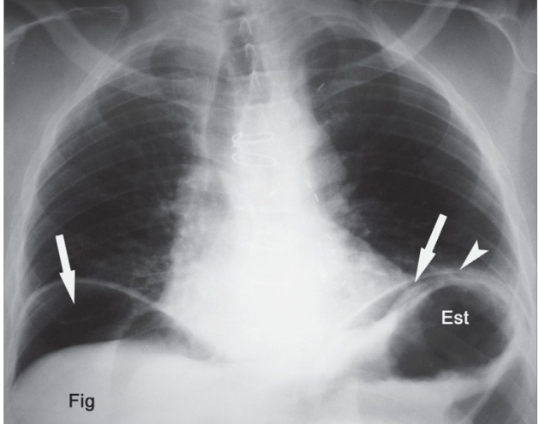
Fonte: LOPES, A C ; REIBSCHEID, S ; SZEJNFELD, Jacob. Abdome agudo. Clínica e imagem. Livraria Atheneu. 2004

Figura 2 – Reparo Aberto.
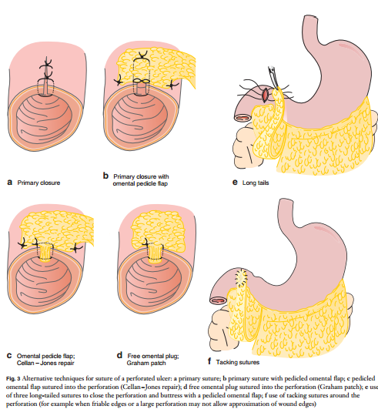
Fonte: K. Søreide, K. Thorsen and J. A. Søreid. Strategies to improve the outcome of emergency surgery for perforated peptic ulcer. Br J Surg. 2014 Jan;101(1):e51-64.

Figura 3 – Reparo Laparoscópico.

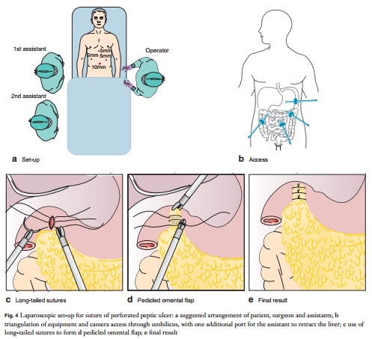
Fonte: K. Søreide, K. Thorsen and J. A. Søreid. Strategies to improve the outcome of emergency surgery for perforated peptic ulcer. Br J Surg. 2014 Jan;101(1):e51-64.

